暨南大学本科实验报告专用纸
课程名称 高级语言程序设计实验 成绩评定
实验项目名称 实验八 绘制函数曲线 指导教师 张鑫源
实验项目编号 8 实验项目类型 实验地点
学生姓名 邓芷灵 学号 2019051115
学院 智能科学与工程 系 专业 信息安全
实验时间 2020 年 4 月 23 日 午～ 月 日 午 温度 ℃湿度
（一）实验目的
1.熟悉二维数组的使用
2.熟悉字符串数组的处理

（二）实验内容和要求
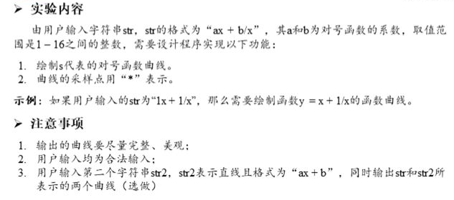

（三）主要仪器设备
仪器：计算机
实验环境：Visual Studio 2019

（四）源程序
#include<iostream>
#include<algorithm>
#include<math.h>
using namespace std;

const int maxn = 200;
const double correct = 0.001;//浮点数修正
int image1[maxn][maxn];
int image2[maxn][maxn];
int image3[maxn][maxn];
int image4[maxn][maxn];

void input_CMF(char str[],int &a1,int &b1) {
int pos = 0;
while ((str[++pos] = getchar())!='\n');
//for (int i = 1;i <= 8;i++) str[i] = getchar();
if (isdigit(str[2])) {//如果a是两位数
a1 = (str[1] - '0') * 10 + str[2] - '0';
if (isdigit(str[8])) b1 = (str[7] - '0') * 10 + str[8] - '0';//如果b也是两位数
else b1 = str[7] - '0';//如果b不是两位数
}
else if (isdigit(str[7])) {//如果a是一位数而b是两位数
a1 = str[1] - '0';
b1 = (str[6] - '0') * 10 + str[7] - '0';
}
else {
a1 = str[1] - '0';
b1 = str[6] - '0';
}
}

void input_LF(char str[],int &a2,int &b2) {
int pos = 0;
while ((str[++pos] = getchar()) != '\n');
if (isdigit(str[2])) {//a2是两位数
a2 = (str[1] - '0') * 10 + str[2] - '0';
if (isdigit(str[8])) b2 = (str[7] - '0') * 10 + str[8] - '0';
else b2 = str[7] - '0';
}
else if (isdigit(str[7])) {//如果a是一位数而b是两位数
a2 = str[1] - '0';
b2 = (str[6] - '0') * 10 + str[7] - '0';
}

b2 = (str[6] - '0') * 10 + str[7] - '0';
}
else {
a2 = str[1] - '0';
b2 = str[6] - '0';
}
}

void Check_Mark_Function(int a1,int b1,int& Max) {
Max = max(a1 * 0.1 + b1 / 0.1, double(a1 * 10 + b1 / 10));
//比较x=0.1与x=10对应的函数值中的较大者为（可显示的）值域最大值
for (double i = 0.1;i <= 10;i += 0.1) {
i += correct;
int y = a1 * i + b1 / i;
//定义域为0.1~10，计算100个采样点的y值
image1[Max - y + 1][(int)(i * 10)]++;
//储存x>0部分的采样点坐标
image2[y][80 - (int)(i * 10)]++;
//储存x<0部分的采样点的坐标
}
}

void Linear_Function(int a2, int b2,int Max) {
for (double i = -10;i <= 10;i += 0.1) {
i += correct;
int y = a2 * i + b2 ;
//定义域为-10~10，计算200个采样点的y值
//第三象限部分
if (y < 0 && y > -Max) image3[Max - y][80 + (int)(i * 10)]++;
//第二象限部分，用image4数组单独储存
if (y > 0 && y < Max && i < 0) image4[Max - y][80 + (int)(i * 10)]++;
//第一象限部分
if (y > 0 && y < Max && i > 0) image3[Max - y][(int)(i * 10)]++;
}
}

void print(int Max) {
//打印x>0的部分
for (int i = 1;i <= Max;i++) {
cout << endl;

//打印第二象限
for (int j = 1;j <= 80;j++) {
if (image4[i][j] && image4[i][j] != image4[i][j - 1]) cout << "*";
else cout << " ";
}
//打印纵坐标轴
cout << "|";

//打印第一象限
for (int j = 1;j <= 75;j++) {
if (image1[i][j] && image1[i][j] != image1[i][j - 1]) cout << "*";
//如果该点是对勾函数的采样点则打印，同时保证同一个y值不会出现连续的多个采样点
else if (image3[i][j] && image3[i][j] != image3[i][j - 1]) cout << "*";
//如果该点是一次函数的采样点
else cout << " ";
//不是采样点，打印空格
}
}

for (int i = 1;i <= 39;i++) cout << "——";
//打印横坐标轴

//打印x<0的部分
for (int i = 1;i <= Max;i++) {
cout << endl;
for (int j = 1;j <= 80;j++) {
if (image2[i][j] && image2[i][j] != image2[i][j - 1]) cout << "*";
else if (image3[Max + i][j] && image3[Max + i][j] != image3[Max + i][j - 1]) cout << "*";
else cout << " ";
}
cout << "|";
//打印纵坐标轴
}
}

int main()
{
int a1, b1, a2, b2, Max;
char str1[15];
char str2[15];
input_CMF(str1,a1,b1);
//输入对勾函数表达式，得到a1，b1的值
input_LF(str2,a2,b2);
//输入一次函数表达式，得到a2, b2的值
Check_Mark_Function(a1,b1,Max);
Linear_Function(a2,b2,Max);
//分别计算两个函数的值域与采样点
print(Max);
//打印图像
//为方便起见，在一次函数与对勾函数同时显示时，以对勾函数的值域作为图像的值域
return 0;
}

（五）实验步骤与调试
1.实现思路：

从输入的字符串中提取系数a、b，规定定义域｛x|-10<x<10}，并相隔0.1个单位取采样点，共100个采样点。取f(0.1)与f(10)中较大者作为图像中可显示的函数最大值Max，以便后续确定采样点与横坐标轴之间的相对位置。求出100个采样点的y值，根据对勾函数的对称性及数组下标顺序与坐标系实际顺序的关系，将(x,y)映射到(i,j) (i>0,j>0)，使用二维数组Image[i][j]存储采样点的位置。最后遍历i，j输出即可。

2.函数说明：

input_CMF(str1,a1,b1) 与input_LF(str2,a2,b2)
两者功能均为读入字符串，并得到系数a、b的值。input_CMF读入对勾函数的字符串str1，为了能够处理空格，使用getchar()函数逐字符读取，并通过字符之间的相对位置，识别并计算出字符串中的数字部分，赋值给a1、b1。input_LF读入一次函数的字符串str2，处理过程同上。

Check_Mark_Function(a1,b1,Max) 与 Linear_Function(a2,b2,Max)
两者功能均为计算采样点的y值，并通过一个较小常数correct对浮点数i进行一定的修正。并分象限处理，将采样点坐标(x,y)通过一定规律映射到Image[i][j] ，即二维数组Image1~Image4。其中对勾函数的采样点坐标储存在Image1(x>0部分）与Image2(x<0部分)中；一次函数的采样点坐标储存在Image3(一、三象限部分)与Image4(第二象限部分)中。

print(Max)
功能为从左到右、从上到下打印Image[i][j]。在打印时确定打印点与坐标轴相对 位置需要根据图像最大值Max计算，故引入参数Max。由于在坐标计算中，x值为浮 点数而y 值为整型，在映射之后会出现多个相邻i值具有同一j值的情况。为保证函数 的单射性，当有多个采样点j值相同时，仅打印一个采样点，其余采样点均忽略。

（六）实验结果与分析

 | Test 1
输入 | 2x + 4/x  1x + 5
程序生成图像 | 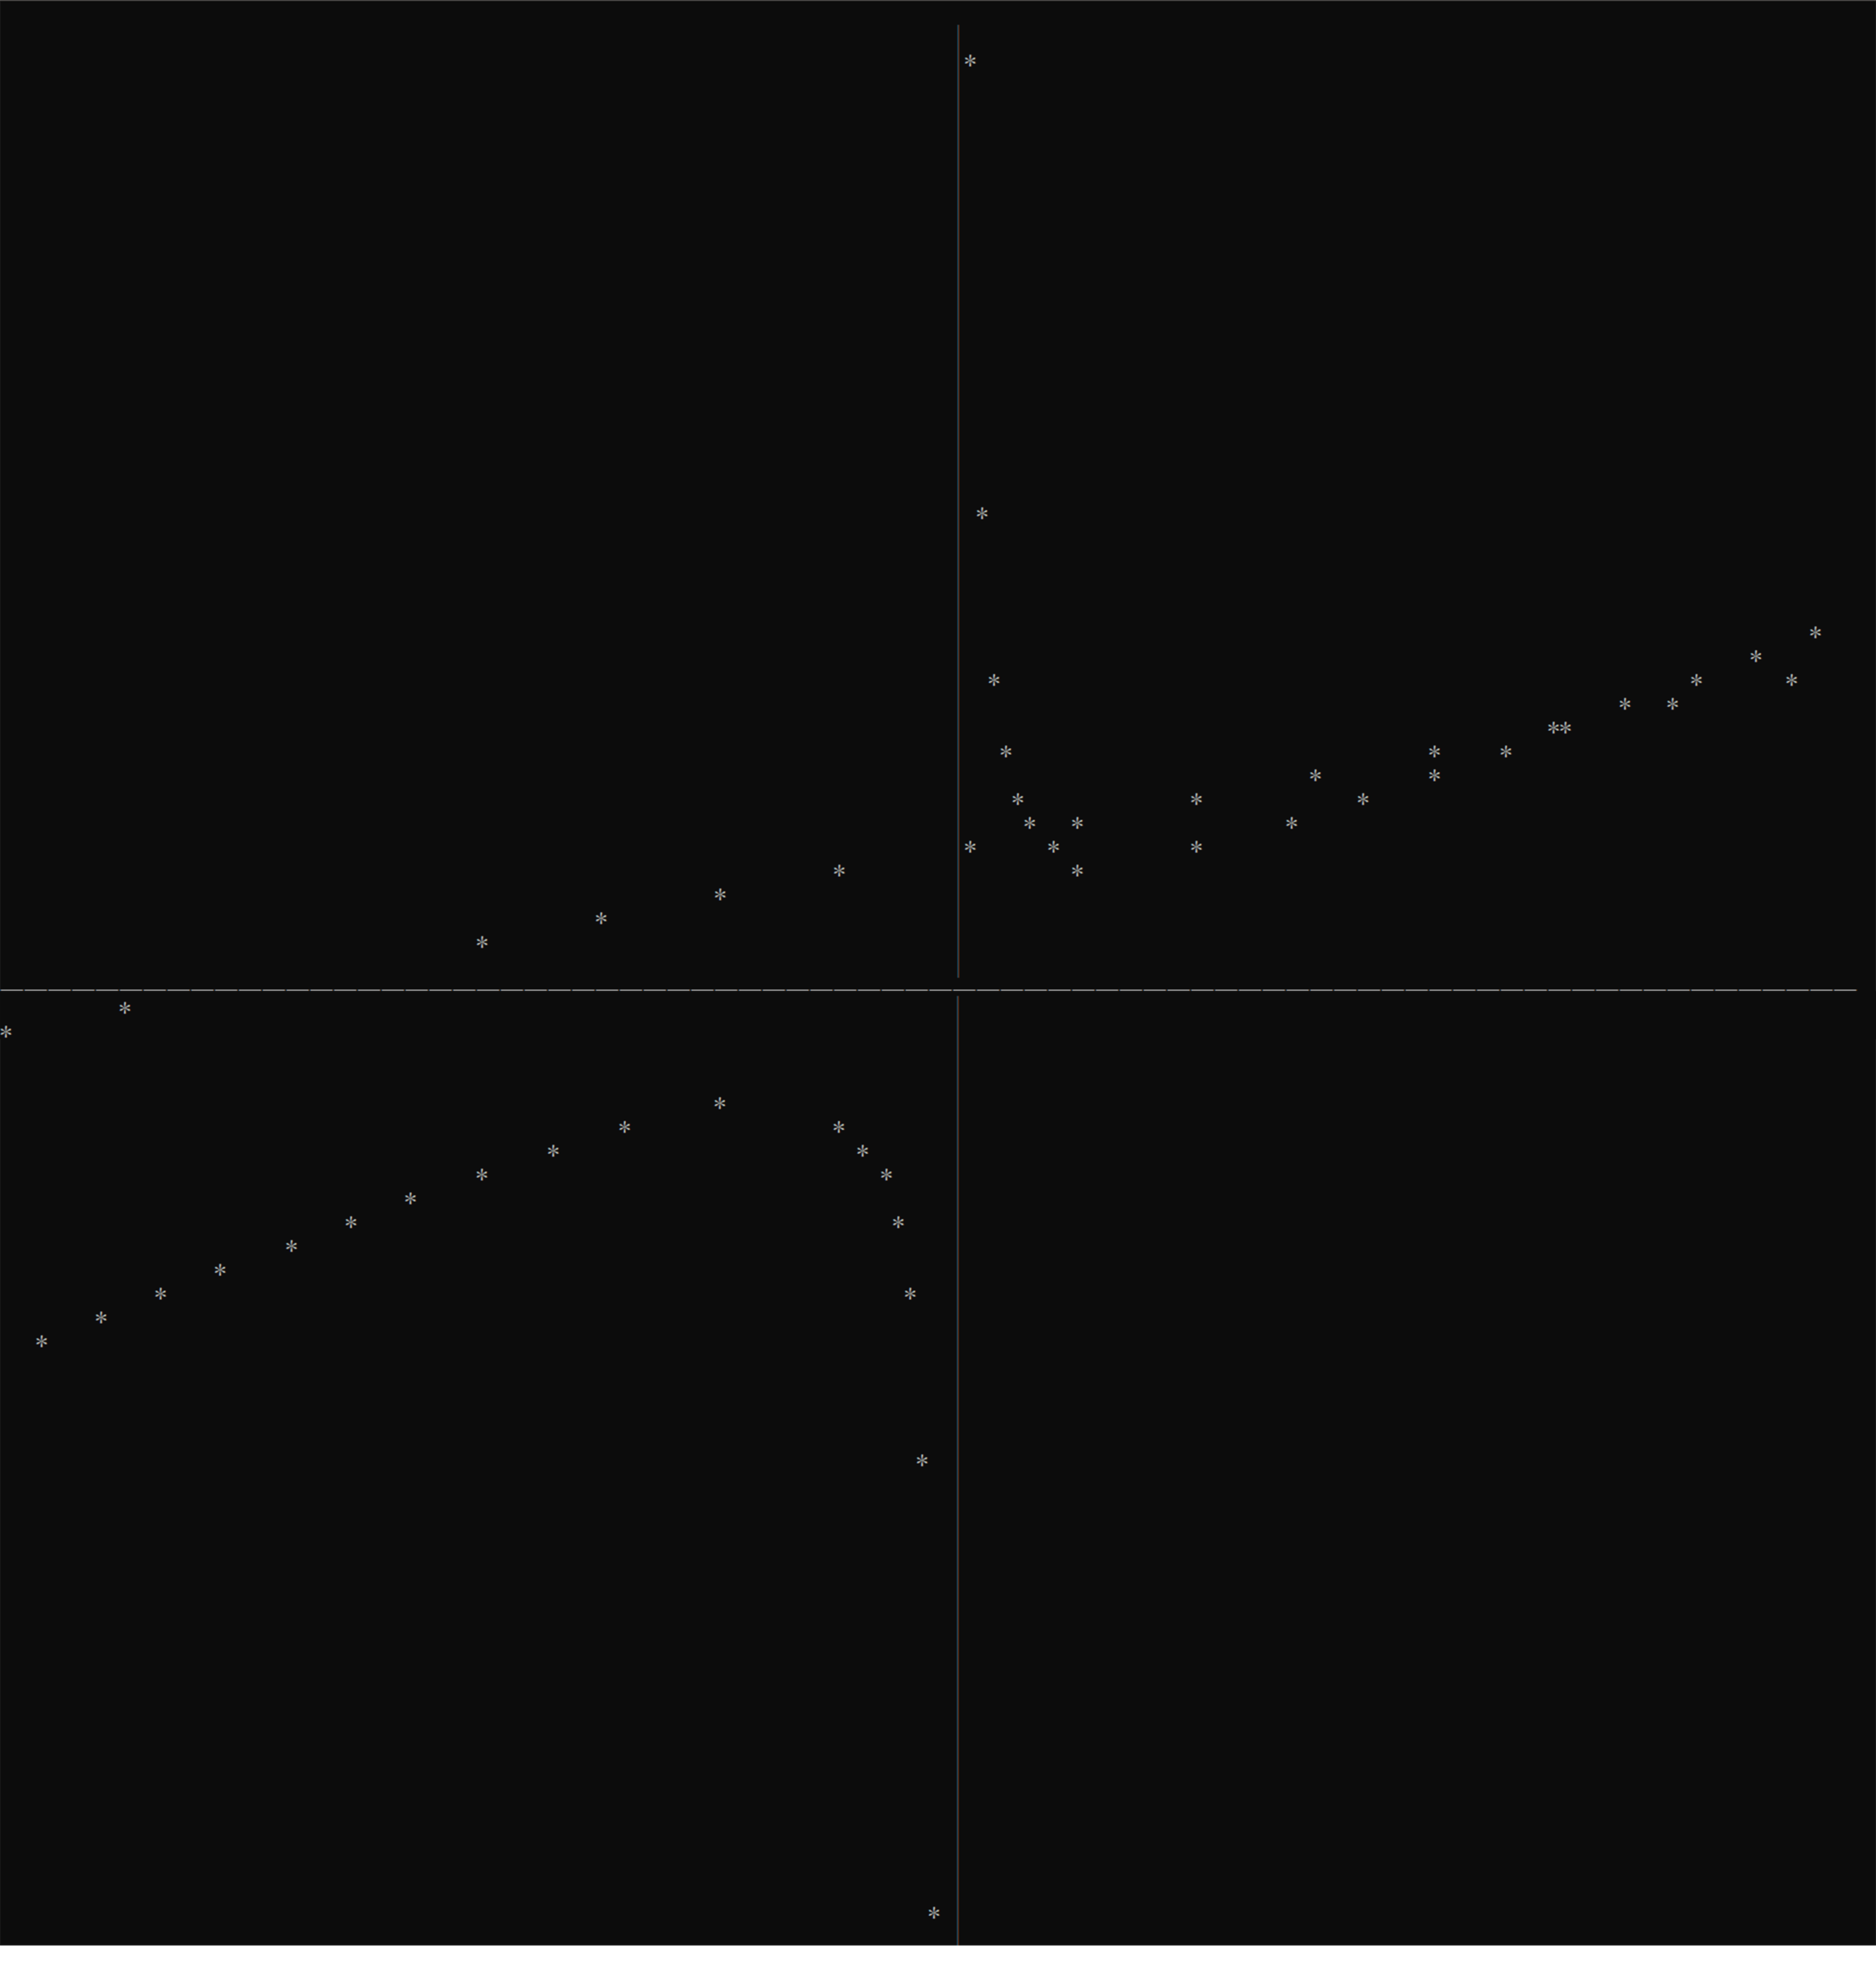
对照图像 | 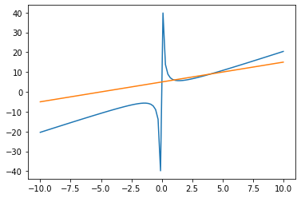

 | Test 2
输入 | 2x + 4/x  8x + 5
程序生成图像 | 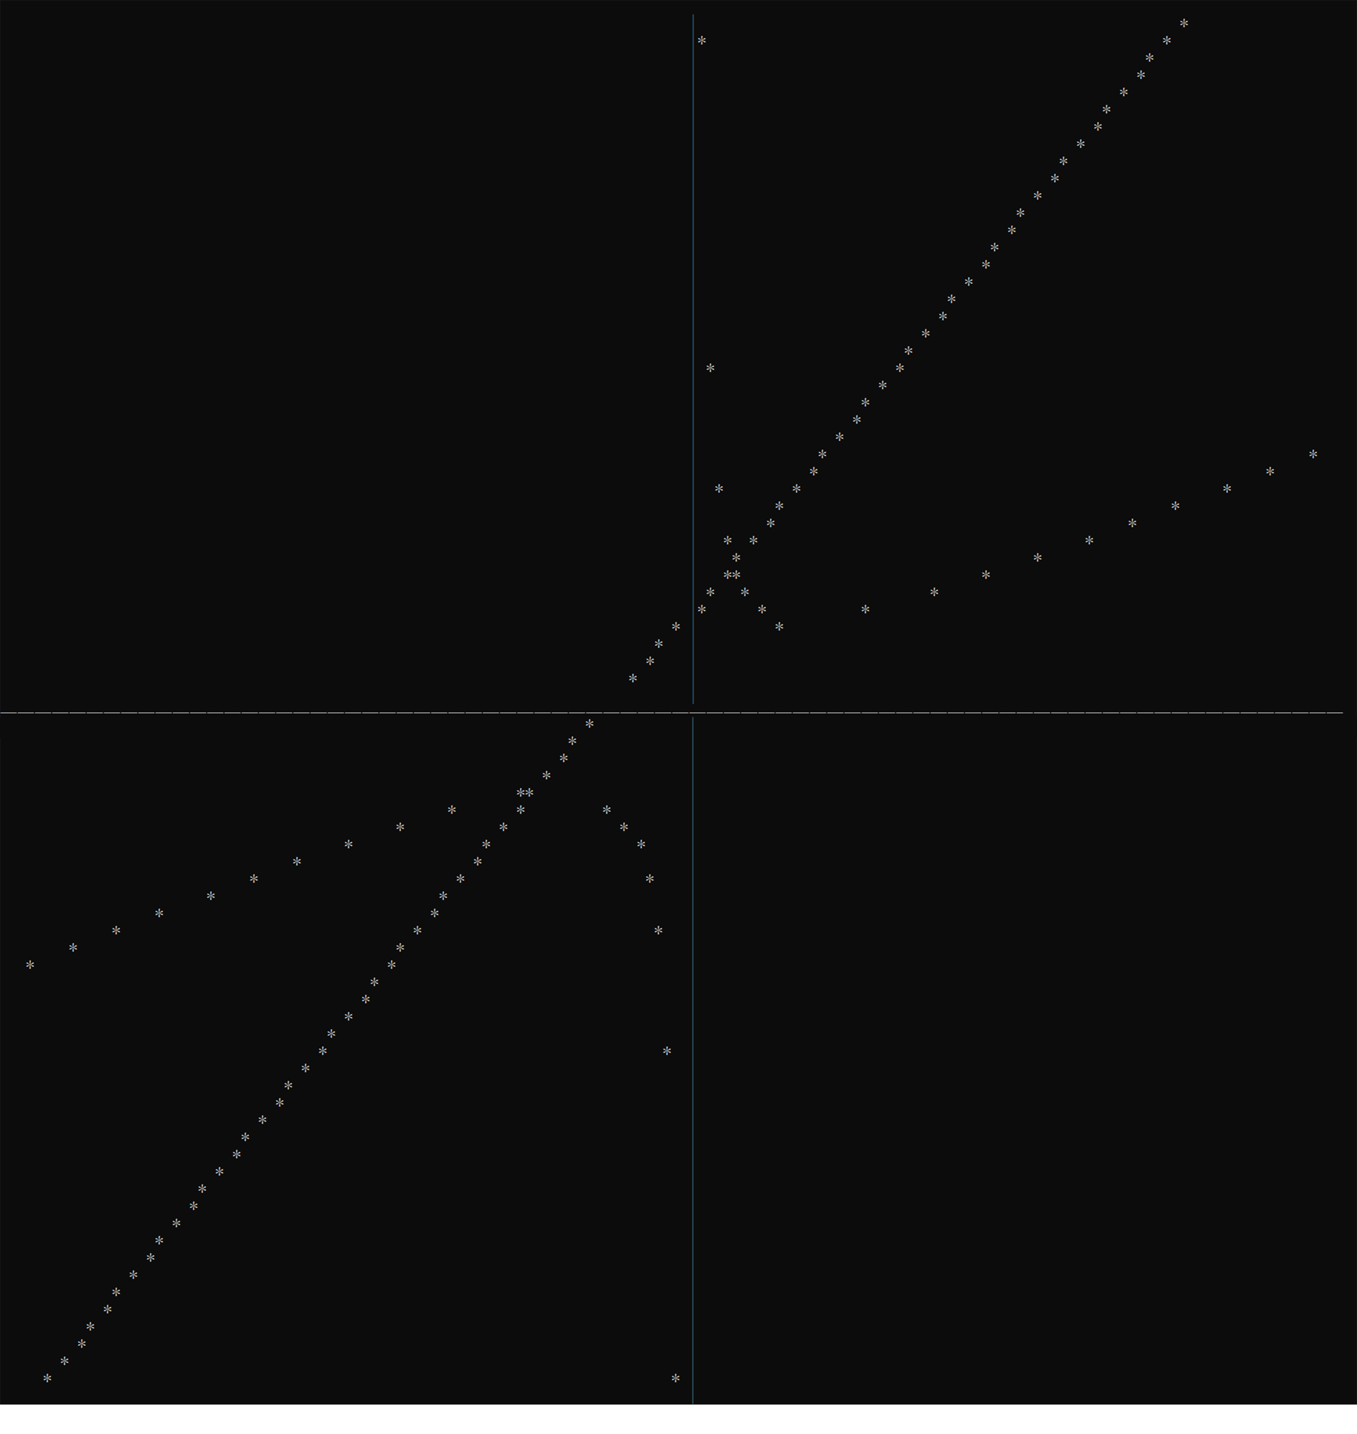
对照图像 | 